**Иофан, Борис Михайлович. «Дом на Набережной» в Москве**

1928-1931. Москва, Россия

«Проект дома принадлежал известному советскому архитектору Б.М. Иофану. На Всехсвятской улице (ныне Серафимовича, дом 2) всего за четыре года вырос гигантский комплекс, по тем временам самый крупный жилой комплекс в Европе: 11 этажей, 24 подъезда, 505 квартир, несколько внутренних дворов; почта, телеграф, сберкасса, прачечная, продовольственный и промтоварный магазины, парикмахерская, детский сад, поликлиника, клуб, спортзал, кинотеатр. Этот грандиозный дом был создан для прекрасной, фантастической по тем временам жизни. Человеку, попавшему туда, могло показаться, что он очутился в раю.

Дом начинался с необычных дворов: в каждом из них бил фонтан. Дворы охранялись (бывало, их даже закрывали на ночь, а в подвале держали служебных собак). В каждом подъезде дежурил вооружённый вахтёр, перед которым нужно было отчитаться в целях визита (если, конечно, вы не были жильцом Дома). А вот чтобы попасть в подъезд, где жили самые важные персоны, необходим был специальный пропуск. Более того: если именитый хозяин одаривал чем-то гостя или давал почитать книжку, без разрешающей сопроводительной записки из подъезда не выпускали. Вахтёр также заведовал лифтом. Наверх пассажир поднимался в компании сопровождающего, а вот вниз уже приходилось спускаться пешком или стучать по металлической двери шахты, пока вахтёр не услышит и не поднимется.

Пока вы не попали в квартиру, можно было полюбоваться расписными потолками, над которыми работали специально приглашённые из Эрмитажа мастера-реставраторы, походить по дорогим ковровым дорожкам, устилавшим лестницы. Но главные чудеса ждали впереди. Все квартиры к въезду хозяев уже были обставлены мебелью, сделанной по спецпроекту. Но если вдруг чего-то не хватало, можно было сделать дополнительный заказ – мебельный склад располагался рядом, в одном из дворов дома.

Квартиры были просторные, с удобной планировкой, только вот кухни совсем небольшие, хотя и оборудованные по последнему – на тот момент – слову техники газовыми плитами. Проблема готовки решалась просто. В Доме размещалась столовая, где предлагались комплексные завтраки, обеды и ужины, пользующиеся большой популярностью у жильцов. Все продукты поставлялись из спеццехов. Кстати, даже во время Великой Отечественной войны, когда страна голодала, всего один обед из этой необыкновенной столовой мог сытно накормить целую семью.

В 30-е годы наличие горячей воды в домах было редкостью – мылись в общественных банях. В доме на набережной эта проблема, естественно, была решена, так что туда ходили не только в гости, но и помыться.

Величественное здание не вмещалось в понятие «дом». Скорее, это была страна в стране. И населяли его, понятное дело, не «простые смертные», недаром ему было дано название «Дом Правительства». Жильцы заселялись по особым спискам. Отбирали самых преданных, полезных, нужных: военачальников, учёных, писателей, деятелей культуры, старых большевиков.

Там жили знаменитейшие люди своей эпохи: Тухачевский, Радек, Серафимович, Александров, Жуков… Перечислять можно долго. Ни одно жилое здание во всём СССР не было удостоено такой чести собрать целое созвездие советской элиты, как этот дом-гигант, ставший воплощением мечты о коммунистическом быте.

Но всего через год после заселения, в 1932 году, на жильцов Дома обрушились сталинские репрессии, достигшие в 1937 году своего апогея. Сегодня имеются данные о более чем 700 репрессированных жителях Дома на набережной. Более 300 человек из них были расстреляны. Остальные гнили по тюрьмам и лагерям. Слуги народа в одночасье стали его врагами.

С семьями поступали по-разному. Иногда опечатывался только кабинет арестованного, а семья продолжала жить в квартире. Но это было непозволительной роскошью для членов семьи врага народа, и комендатура Дома ввела иную систему. Родственники осуждённых стали заселяться в общую квартиру по коммунальному принципу – комната на семью. Впоследствии их совсем выселяли из Дома, некоторых – без права предоставления жилья.

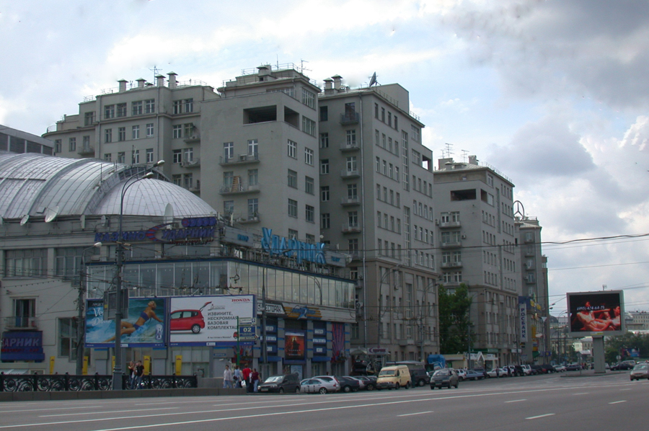

В 1937 году вышел приказ, согласно которому стали арестовываться жёны репрессированных – за недонесение на мужей. Их ждали конфискация имущества и срок не менее 5-8 лет. Тот же приказ требовал выявления «социально опасных» детей, которых отправляли в лагеря, колонии или детские дома особого режима – в зависимости от возраста и «возможности исправления». Если же дети были совсем маленькими, их могли отдать на воспитание государству, поменяв предварительно фамилию, имя и отчество. Многие матери, выйдя из заключения, так и не смогли разыскать своих детей.

Настоящее: Конечно, на сегодняшний день практически все жильцы Дома, подвергшиеся репрессиям, реабилитированы. Большинство – посмертно. Свидетелей тех страшных времён остаётся всё меньше. Фонтаны во дворах давно забетонированы, на месте столовой открыт ресторан «Спецбуфет № 7», а там, где раньше был клуб, и размещалась Комиссия по рассмотрению дел о помиловании, теперь Театр Эстрады. Дом пользуется популярностью у московской элиты, и мемориальные доски, на которых дата смерти обозначена, как правило, 1937 годом, по-видимому, не смущают новых жильцов. Но многие, помня кровавую его историю, не могут без содрогания проходить мимо серого монстра. Между прочим, вначале планировалось, что Дом будет облицован розовой мраморной крошкой, но, по причине дороговизны, этот вариант был отклонён. Оставили серым». Лев Яшкин. Дом на набережной – Серафимовича, д. 2.